**Homilie – Openbaring des Heren – jaar B 07.01.2018** *Jesaja 60, 1-6 / Efesiërs 3, 2-3a.5-6 / Matteüs 2, 1-12*

Een kerststal is eigenlijk pas compleet wanneer daar ook de drie koningen deel van uitmaken. Anders dan tegenwoordig werden vroeger de beeldjes van die koningen pas op 6 januari bij de stal gezet. En als het kan ook de kameel. Pas dan was het echt Driekoningen! *‘Een zee van kamelen, jonge kamelen van Midjan en Efa’*, hoorden we in de lezing bij de profeet Jesaja, *‘alle bewoners van Sjeba trekken naar u toe, ze voeren goud en wierook aan en verkondigen luid de roem van de Heer.’* Bij mijn moeder staan zelfs drie kamelen en een olifant bij de stal, om heel die vracht aan geschenken te kunnen dragen.

Over die drie koningen hoorden wij als kind allerlei verhalen: dat ze met zijn drieën waren, hoe ze op reis gingen en dat ze Caspar, Melchior en Balthasar heetten. En dat ze aangespoord werden door het Licht van de ster, het Licht van God zelf. Allemaal zaken die je niet zomaar in de Bijbel kunt terugvinden, maar waar we als kind toch graag naar luisterden en die nog altijd verteld worden.

Veel van die verhalen waren legendes: mooi gecomponeerde volksvertellingen, die – met de boeken van de moderne Bijbelwetenschap ernaast – eerder vrome fantasie dan werkelijkheid waren. Maar toch, zoals bij de meeste volksverhalen, schuilde er ook achter die Driekoningenverhalen een diepere waarheid. De grondwaarheid is natuurlijk dat die wijzen uit het oosten op zoek zijn naar het kerstkind, naar die nieuwe koning, naar iemand die ons heil brengt, geluk. Zij staan symbool voor alle mensen die op zoek zijn naar God. Die drie koningen zijn het prototype geworden van alle mensen die op zoek zijn naar de zin van hun leven, naar het doel ervan. Zij verwijzen naar de pelgrimstocht die wij hier op aarde allemaal aan het maken zijn naar God toe, op weg naar de bron van alle liefde.

Van die *‘Wijzen uit het oosten’* staat in het evangelie geschreven dat ze eerst naar Jeruzalem gingen om dat nieuwe koningskind te zoeken. Dus eerst naar de stad van Herodes en de Romeinse legers, de stad ook van de Joodse tempel met zijn hogepriesters. Niet zo gek dat ze daar eerst heen gingen. Koning Herodes werd niet voor niets ‘Herodes de Grote’ genoemd en Jeruzalem, met zijn tempel en zijn hogepriesters was echt een religieus centrum. Herodes had ook de tempel in Jeruzalem laten verfraaien en de hogepriesters hoorden bij de religieuze top. Zij lijken dan ook de eerst aangewezenen om die drie wijzen de weg te wijzen.

Maar het liep anders. Die ‘groten der aarde’ bleken de weg naar het heil toch niet te kennen. Misschien wel een beetje – ze zochten zich suf in allerlei profetische boeken, staat er in het evangelie – maar ze maakten er zich toch niet erg druk om. Ze dachten eerder in termen van macht dan over de weg naar het heil en het geluk. *‘Zoeken jullie het maar eerst uit’*, horen we Herodes dan ook zeggen tegen de Wijzen, om dan met een valse glimlach om zijn mond te vervolgen: *‘en als jullie hem gevonden hebben, die nieuwe koning, dan komen wij ook’*. Goed beschouwd zitten daar in dat oude Jeruzalem nu al de krachten bij elkaar die ongeveer dertig jaar later datzelfde kind ter dood zullen brengen.

Het is daar in Jeruzalem eigenlijk niet veel anders gegaan dan in het steeds weerkerend verhaal van onze mensenwereld. Waarschijnlijk zou het hier aan het begin van dit nieuwe jaar niet veel anders aan toegegaan zijn als in de dagen van Christus. Als het over de vragen van het leven gaat, zoeken ook mensen van nu het dikwijls eerst bij de ‘sterren’ van onze wereld, bij diegenen die met veel verve de aardse wijsheden vertegenwoordigen: opiniemakers, trendsetters, de organisatoren van brood en spelen, de hogepriesters van de reclamewereld, die steeds opnieuw en met grote letters het geluk aanbieden. Een mens die op zoek is naar zin, naar diepgang, naar een fundament voor zijn leven, weet dat dáár, in die reclamewereld, bij al die sterren, het antwoord niet te vinden is. Uiteindelijk komt hun antwoord neer op dat van Herodes: *‘zoeken jullie het maar uit en als jullie het gevonden hebben, komen wij ook wel.’*

Het wordt bij die wijzen – die echt op zoek zijn – dan ook snel duidelijk: dáár, in Jeruzalem, is het heil niet te vinden. Om het licht van de wereld in de ogen te kunnen zien, moet je verder zoeken. Op een ander soort plaatsen. En pas nadat ze dat machtige Jeruzalem met zijn aardse sterren achter zich hebben gelaten, de heilige berg waren afgedaald en weer terecht gekomen waren in de vlakte, bij de herders op het veld en bij hen voor wie onze wereld geen plaats heeft, kwam die ene goddelijke ster weer tevoorschijn. Die ster zou hen – beter dan Herodes en de hogepriesters – de weg wijzen naar Hem die echt leven mogelijk maakt, diegene die ons als mens tegemoet komt, degene die ons leven werkelijk gelukkiger wil maken.

Pas in die stal van Bethlehem, bij dat kind in de kribbe, kwamen ze er achter dat goud en wierook en andere kostbaarheden het leven niet maken. Ze hebben ze dan maar neergelegd aan de voeten van dat weerloze kind. Toen ze, dáár in die stal de ware God, bron van alle liefde, hadden ontmoet in de ogen van die kleine Jezus, moet het hen ten volle duidelijk geworden zijn hoe hol en leeg de glans was van het oude Jeruzalem, met zijn Herodes, zijn soldaten en hogepriesters.

Als wij, zoals de wijzen, naar God op zoek willen gaan, zullen we Hem moeten vinden in de ogen van hen die eenvoudig zijn. *‘Sla uw ogen op en kijk om u heen’*, hoorden we in de eerste lezing bij Jesaja. Inderdaad, om God te ontmoeten moeten we niet in de wolken kijken, maar om ons heen. In de ogen van kleine, weerloze en lijdende mensen kijkt God ons vragend aan.

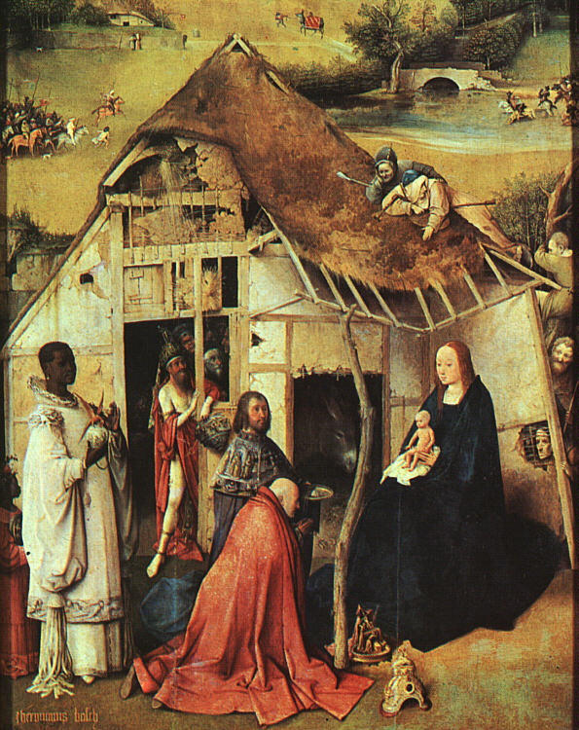

De wijzen zijn niet meer naar Herodes teruggekeerd, ze zijn langs een andere weg naar huis gegaan. Als *nieuwe*, als *andere* mensen, door die geheel nieuwe ervaring: God was niet te vinden in een paleis, maar in een stal. Ze maakten een hele ommekeer mee, wij hopelijk ook.

***Afbeelding:*** *‘Aanbidding van de wijzen’ Jeroen Bosch, ca.1510, Prado, Madrid*

*Jan Verheyen – Lier.*

*Openbaring des Heren – 7.1.2017*

*(Inspiratie: o.a. Het Woord delen. Preekschema’s aansluitend bij ‘De zondag vieren’ en ‘De Vierende Kerk’, Lezingencyclus jaar B 2017-2018, Berne Media)*